**Зертханалық жұмыс №3**

Өлш.

Парақ

Құжат №1

Қолы

Күні

Парақ

1

АМ 24. ЗЖ. 1304043.0012 ТТ

Орындаған

Серік Азамат

Тексерген

Жетекшісі

Бақылаушы

Бекіткен

Жобаны MS Project бағдарламасында жоспарлау.

Әдебиет

Парақ

ТПТК ПОВТ-2016-1

**Тақырыбы:** Жобаны MS Project бағдарламасында жоспарлау

MS Project ортасында жоспарлау процесінің өзіндік ерекшеліктері бар. Жобаның мақсаттары анықталғаннан кейін, негізгі кезеңдер тұжырымдалады, негізгі кезеңдердің мазмұны анықталады, жоба жоспары жасалады; Одан кейін сізге жобалық тапсырмалар тізімін енгізу және құрылымдау, әр тапсырманың орындалу мерзімін енгізу және тапсырмалар арасындағы байланысты орнату қажет; содан кейін ресурстар тізімін жасаңыз: қызметкерлер, жабдықтар және материалдар, ресурстарды тапсырмаларға тағайындаңыз. Енгізілген ақпарат негізінде MS Project кесте жасайды. Осылайша құрылған кестені түзетуге және оңтайландыруға болады.

**Бағдарламалық интерфейс**

Суретте MS Project бағдарламасының негізгі интерфейс элементтері келтірілген. Жаңа жоба жоспарын құру үшін Файл мәзірінен Жаңа командасын таңдаңыз.

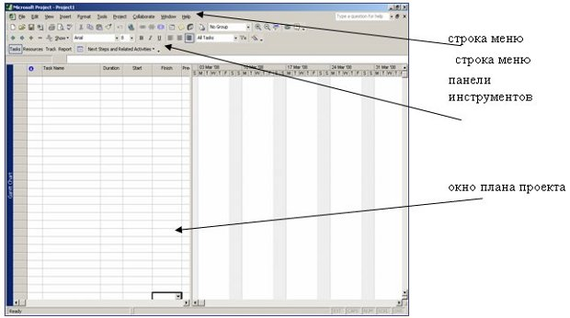

MS Project жобаның ақпаратын көрсетудің бірнеше режиміне ие - көріністер бар, олар жоба туралы ақпаратты әртүрлі аспектілерде бейнелейді. Әдетте, сіз

MS Project бағдарламасын іске қосқан кезде, жоба жоспары Гант диаграммасында көрінеді. Көрініс мәзірін немесе барлық көріністер тізімделген арнайы Көрініс жолағын пайдаланып, бір көріністен екіншісіне ауысуға болады.

Өлш.Өлш.

Бет

Құжат№3

Қолы

Күні

Бет

2

АМ 24. ЗЖ.1304043.0012.ТТ

АП01 ЗЖ.1304043.007.ТТ

Жоба мәзірінен Project Information командасын таңдаңыз. Жоба туралы негізгі ақпаратты енгізу үшін диалогтық терезе пайда болады: басталу күні немесе аяқталу күні. Кестеде ашылмалы тізімнен жоспарлау әдісін таңдау керек: басталу күнінен (жобаның басталу күні) немесе аяқталу күнінен (Жобаның аяқталу күні). Жоспарлау әдісін орнатқаннан кейін, өрістердің тек біреуі ғана қол жетімді болады - таңдалған жоспарлау әдісіне сәйкес келетін жерде, оған қажетті күнді белгілеу керек.

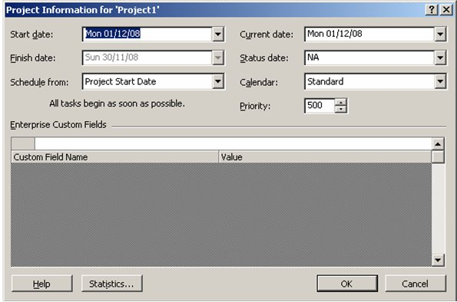

**Жұмыс уақытының күнтізбесін анықтау**

MS Project-тегі күнтізбе жұмыс және жұмыс емес күндерді, сондай-ақ жұмыс күндеріндегі жұмыс уақытын анықтайды. Жоба үшін негізгі (негізгі) күнтізбе тағайындалған, ол жоба шеңберіндегі тапсырмаларды жоспарлау кезінде қолданылады.

**MS Project-те күнтізбенің үш түрі алдын-ала анықталған:**

• стандарт - аптасына бес жұмыс күні (аптасына 40 жұмыс уақыты), жұмыс уақыты 8.00-ден 17.00-ге дейін, үзіліс 12.00-ден 13.00-ге дейін

• 24 сағат (тәулік бойы) - тәулік бойғы жұмыс уақыты - 0.00-ден 24.00-ге дейін, үзіліссіз

• Түнгі ауысым - жұмыс күндері: дүйсенбіден кешке сенбіге дейін, жұмыс уақыты: келесі сағат 23.00-ден 8.00-ге дейін, бір сағаттық үзіліспен.

Өлш.Өлш.

Бет

Құжат№3

Қолы

Күні

Бет

2

АМ 24. ЗЖ.1304043.0012.ТТ

АП01 ЗЖ.1304043.007.ТТ

Әдепкі бойынша, жоба стандартты күнтізбе ретінде орнатылады. Сіз басқа күнтізбені таңдауға, жаңа күнтізбені құруға немесе бұрыннан бар күнтізбені өңдеуге болады: мерекелер мен қысқартылған күндерді белгілеу, жұмыс уақытын өзгерту және т.б.

Күнтізбемен жұмыс істеу:

Құралдар жұмыс уақытын өзгертеді

Жұмыс уақытын өзгерту тілқатысу терезесі пайда болады.

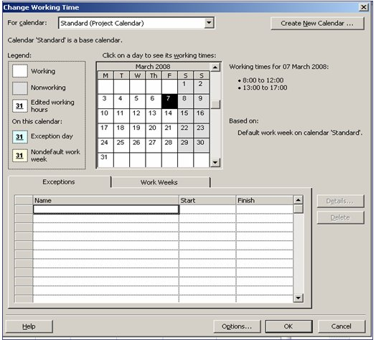

Күнтізбе үшін өрісінде сіз MS Project құрамына кіретін үш күнтізбенің біреуін таңдап, Ерекшеліктер қойындысында жұмыс істемейтін кезеңдердің өрістерін толтыра аласыз: Атау өрісіне кезеңнің атауын енгізіңіз: мысалы, «Жаңа жылдық мерекелер». Бастау өрісінде - басталу күнін, Аяқтау жолында - аяқталу күнін көрсетіңіз, содан кейін диалогтық терезенің ОК түймесін басыңыз. Осыдан кейін көрсетілген күндер жобаның жұмыс істемейтін күндеріне қосылады.